財團法人宜蘭縣立南安國民中學教育基金會
第七屆第八次董事會會議記錄
- 日期：115年1月26日（星期一）下午7時
- 地點：本校職探教室
- 主持人：張董事長曜麟
- 出席人員：如簽到表
- 主席致詞(略)： 記錄：王崇師
- 上次會議決議及執行情形報告：
115年收支預算及115年工作計畫均已送縣政府完成
備查；南天宮管理委員會已於114年12月撥付本會
30萬元以補助本校執行國樂、扯鈴、直排輪等多元社
團及課後補助教學之經費。
- 會務及財務報告：（如後附件一）
- 校務報告：（如後附件二）
九、討論事項：
案由一：審議本會114年經費收支決算、114年財產清冊(含財產憑證影本)及114年工作報告（如附件三、四、五），提請討論。
說 明：此為法令規定每年需定期提報縣府備查之資料。
決 議： 無異議通過。
案由二：有關南安國中多元學習實施方案計畫1案 (如後附件五），提請討論。
說 明：本案係為請南天宮管理委員會撥付本會30萬元，以補助本校執行國樂社等多元社團及課後補助教學之經費。
決 議：將計畫拆分成3次向南天宮管理委員會申請。
案由三：選聘本會第八屆董事1案，提請討論。
說 明：本會第七屆董事名單如下：
張董事長曜麟、郭文芳常務董事、曾森民常務董事
陳玉萍常務董事、謝惠娟常務董事、李茂村董事
陳惠蘭董事、王連成董事、林文杉董事、廖大慶
董事、陳福南董事、林文龍董事、呂水碖董事
張文賢董事、黃仲良董事、林為國董事、李雅慧
董事、葉潮瑋董事、何信儀董事、林錦全董事、
及王崇師董事等21人。
決 議：
- 廖大慶、林為國、李雅慧、葉潮瑋、何信儀及王
崇師等6名董事卸職，董事卸職，改由沈國村、黃式宏、黃殿章、楊孟樺、陳佑任及洪思敏擔任董事乙職。
- 請新加入董事人員，提供身分證正反面影印本，
俾利後續辦理第七屆董事改選事宜。
三、第七屆董事任期（四年）自115年2月22日起至119年2月21日止。
- 臨時動議：無
十一、散會下午8點30分
紀錄： 主席：

附件一
會務及財務報告
  - 本會第七屆第七次董事會會議紀錄縣府已於114年10月28日函文同意備查。
  - 本會財務有留本基金330萬元、定存17萬元及截至115年1月25日累積結餘款1,477,600元，共計4,947,600元，收支財務報告如下：
項 目 | 結 算 金 額 |  | 說 明
項 目 | 小 計 | 合 計 | 說 明
一、上期累積餘絀 |  | 1,504,900 | 不含留本基金330萬元及定期存款17萬
二、收入
捐贈收入
利息收入 | 4,300
其他收入
收入合計 |  | 4,300
三、支出
頒發獎學金
辦公（行政）費用
慰勞志工 | 10,000 |  | 備註2
教學研究及訓輔成本
其他費用 | 21,600 |  | 備註3
支出合計 |  | 31, 600
本年度餘（短）絀 |  | -27,300
累積餘（短）絀 |  | 1,477,600
製表(會計)： 審核(執行長)： 董事長：
備註：
一、101年留本基金200萬元，102年起留本基金330萬元、定期存款17萬。
二、支出：慰勞志工餐費10,000元。
三、支出：其他費用：
(1)鐘點費：國樂鐘點費共支出20,400元，扯鈴社鐘點費共支出1,200元。

附件二
（一）教務部分：
1、1/26(一)至1/30(五) 寒假學習輔導，上課時間8：20至12：00，課表已於1/20日發放到各班及各辦公室。
2、1/28(三) 本學期成績登打截止(含學習要點)，1/29(四)預警名單出來後，將通知命題教師協助出題，並公告在學校首頁。補考同意書於課輔期間發放或個別請導師協助通知，補考時間訂於2月2日(一)上午9時起，補考地點暫訂為教務處；2月3日(二)完成補考成績登打，以利2月4日 (三)校務系統成績封存及結算最後期限。
3、下學期九年級段考、模考與會考時間，如下：
(1)第三次模考訂於3/3(二)至3/4(三)。
(2)第一次段考訂於4/1(三)至4/2(四)，與七、八年級同步辦理，但第一天配合技藝班課程，調整為上午考試、下午自習/技藝班。
(3)第四次模考訂於4/21(二)至4/22(三)。
(4)第二次段考訂於5/11(一)至5/12(二)。
(5)國中教育會考訂於5/16(六)至5/17(日)。
4、下學期七、八年級段考日安排，如下：
(1)第一次段考訂於4/1(三)至4/2(四)，與九年級同步辦理。
(2)第二次段考訂於5/19(二)至5/20(三)，配合健康中心，第二天考程僅排到第五節，第六、七節為全校CPR+AED課程。
(3)第三次段考訂於6/29(一)至6/30(二)。
（二）總務部分：
1、依據縣府中華民國115年1月2日府教體字第1140225372號函，考量近年食材、基本工資、水電、瓦斯調漲及通膨影響，爰因應物價上漲及供餐品質（如：選購有機或產銷履歷深色蔬菜提升至每週4次、增訂每日至少2件食材質譜儀檢驗等因素），爰調整本縣學校午餐收費基準調增5元，自115年2月1日起，由現行收費（現為45元）調整為每人每餐50元。
2、申請115年度執行強化校園安全防護工作計畫，改善校園感應照明設備及監視設備。
3、申請115年度非山非市計畫，改善校園廣播系統、無線網路系統、班級及專科教室擴大機、校園環境修繕。
4、辦理老舊廁所整修工程一案，針對體育館兩間廁所。
（三）學輔部分：
1、鑑於班長、副班長午休時間參與的生活教育競賽評分次數頻率頗高，為減輕班級幹部午休時間業務壓力，學務處於1/12(一)起，由每周五次評分，改成每周星期三、星期五，兩次評分。
2、1月24日 (星期六)13：00-16：00，於宜蘭大學，與宜蘭社大／羅東社大吉他社三校，聯合辦理期末吉他音樂會。
3、2月 3日 (星期二)701寒假返校打掃，2月 6日 (星期五)801寒假返校打掃，2月 10日 (星期二)901寒假返校打掃。
4、2月 25日 (星期三)第六節:反毒入班宣導，第七節:心理衛生專題演講。
5、 有鑑於校園自傷自殺危機事件，本學期完成七年級三場次入班自殺防治宣導、八年級一場次入班自殺防治宣導及九年級一場次入班防治宣導。

附件三
財團法人宜蘭縣南安國民中學教育基金會
114年度經費收支決算表
民國114年1月1日至114年12月31日
項 目 | 結 算 金 額 |  | 說 明
項 目 | 小 計 | 合 計 | 說 明
一、上期累積餘絀 |  | 1,366,393 | 不含留本基金及定期存款  備註1
二、收入
捐贈收入 | 300,000 |  | 備註2
利息收入 | 64,779
其他收入
收入合計 |  | 364,779
三、支出
頒發獎學金 | 11,000
辦公（行政）費用 | 12,393 |  | 備註3
慰勞志工 | 10,000 |  | 備註4
其他業務費用 | 192,879 |  | 備註5
支出合計 |  | 226,272
本年度餘（短）絀 |  | 138,507
累積餘（短）絀 |  | 1,504,900
製表(會計)： 審核(執行長)： 董事長：
備註：
1.101年留本基金200萬元，102年起留本基金330萬元、定期存款17萬。
2.收入：南天宮管理委員會捐助300,000元。
3.支出：辦公〈行政〉費用：便當.餅乾等(第7屆第5次董事會議工作人員餐費)961元、基金會董事長(李茂豐)喪事奠儀5,000元、法人章程變更聲請費750元、更換董事長印鑑規費100元、便當.餅乾等(第7屆第6次董事會議工作人員餐費)832元、中秋節致贈柚子給家長會委員及榮譽會長4,000元、便當.餅乾等(第7屆第7次董事會議工作人員餐費) 750元。
4.支出：慰勞志工餐費10,000元。
5.支出：其他業務費用：
(1)鐘點費：國樂鐘點費共支出109,200元，113學年直排輪鐘點費共支出34,400元，吉他社鐘點費支出9,600元，扯鈴社鐘點費支出7,600元。
(2)車資：參加全縣音樂比賽樂器車支出9,200元。
(3)樂器維修及配弦更換等：共支出4,390元。
(4)其他：補助學生校服共支出13,000元，扯鈴碳棍2,400元，全縣音樂比賽其他雜支費用3,089元。

附件四
財團法人宜蘭縣南安國民中學教育基金會
114年度工作報告
工作項目 | 活動時間 | 活動地點 | 實施內容 | 參加人數  （或受益人數）
發展特色教育-國樂社 | 114年1月至12月 | 南安國中 | 支付教師鐘點費及材料費 | 受益人數11人
董事會議 | 114年4月及9月計召開2次 | 南安國中 | 召開114年董事會議--審議113年度決算及115年業務計畫及收支預算 | 每次開會人數約15人
南安國中多元學習實施計畫 | 114年1月至12月 | 南安國中 | 補助九年級課後輔導1班、七、八、九年級社團、七、八年級補助教學共2班 | 受益人數全校師生72人
頒發獎學金 | 114年6月 | 南安國中 | 利用畢業典禮頒發獎助學金 | 受益人數9人
製表(會計)： 審核(執行長)： 董事長：

附件五
財團法人宜蘭縣立南安國民中學教育基金會
財 產 清 冊（含財產憑證影本）
（填報日期：114 年 12 月 31 日）
種類 |  | 名稱 | 單位 | 數量 | 金額  (新臺幣元) | 備 註  (存放機關及其證明文件字號)
經  法  院  登  記 | 留本基金 | 定存 | 本 | 1 | 2,000,000 | 台灣銀行蘇澳分行089004094671
經  法  院  登  記 | 留本基金 | 定存 | 本 | 1 | 1,000,000 | 台灣銀行蘇澳分行089004094671
經  法  院  登  記 | 留本基金 | 定存 | 本 | 1 | 300,000 | 台灣銀行蘇澳分行089004094671
經  法  院  登  記 | 小 計 |  |  |  | 3,300,000
未  經  法  院  登  記 |  | 定存 | 本 | 1 | 20,000 | 台灣銀行蘇澳分行089004094671
未  經  法  院  登  記 |  | 定存 | 本 | 1 | 150,000 | 台灣銀行蘇澳分行089004094671
未  經  法  院  登  記 |  | 活存 | 本 | 1 | 1,504,900 | 台灣銀行蘇澳分行089004094671
未  經  法  院  登  記 | 小 計 |  |  |  | 4,804,900
總計 |  | 4,804,900元整
製表(會計)： 審核(執行長)： 董事長：

財團法人宜蘭縣立南安國民中學教育基金會
財 產 清 冊(含財產憑證影本)
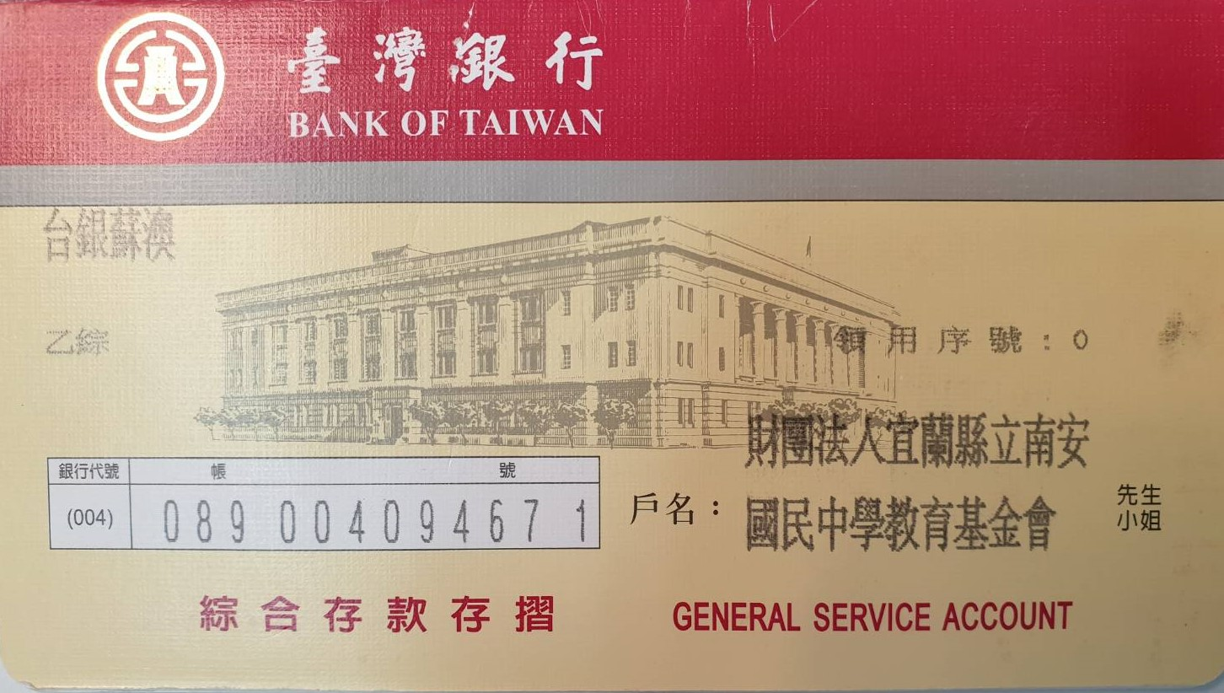
圖1 基金會存摺封面

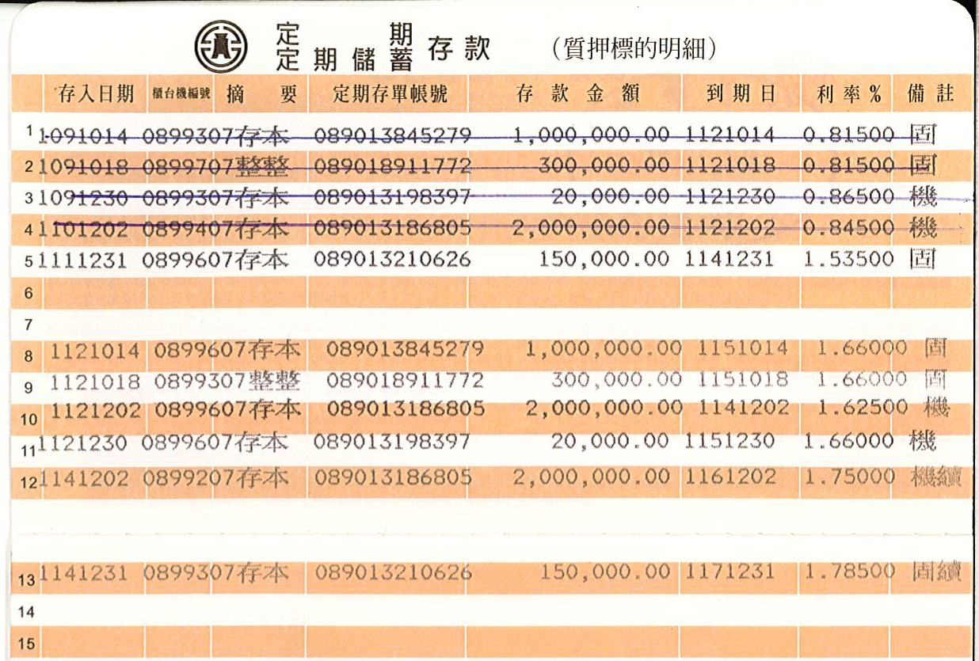
圖2 基金會存摺影本(定存)
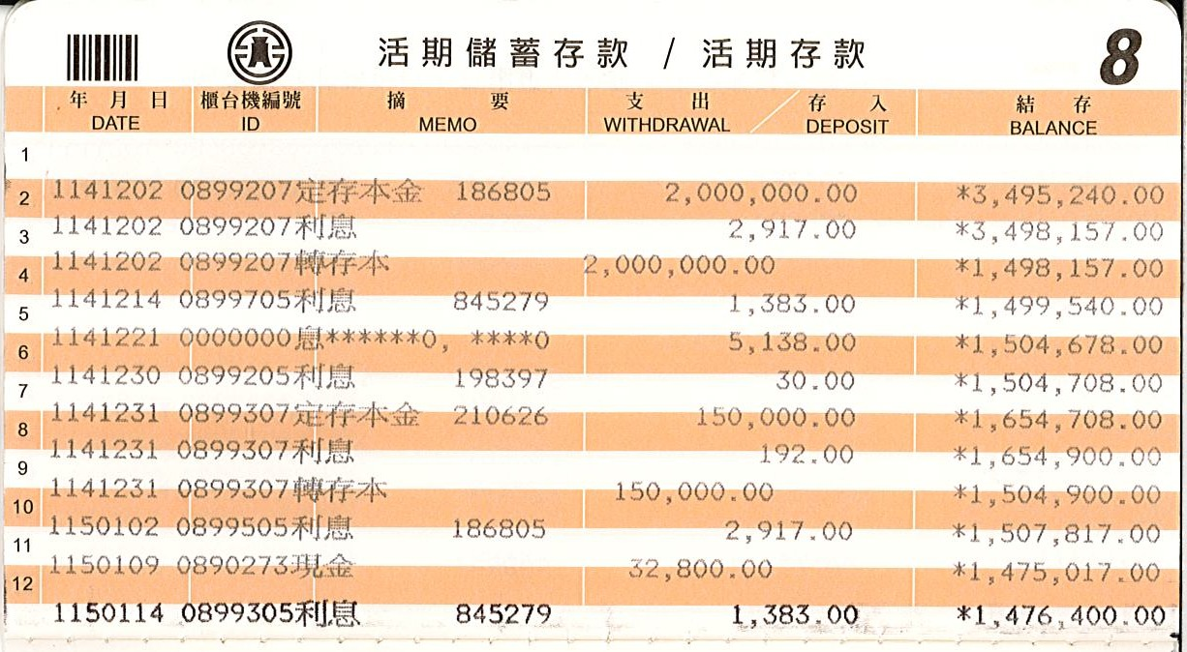
圖3 基金會存摺影本(活存)

附件六

宜蘭縣南安國民中學115學年度

多元學習方案計畫書

壹、計畫緣起：守護南方澳孩子的未來
南方澳，這片被海洋擁抱的土地，曾經因豐饒的漁業而繁榮，孕育出無數優秀的子弟。然而，當漁業資源日漸枯竭，產業榮景不再，我們的孩子卻面臨更嚴峻的挑戰。
許多家長為了生計，必須工作到傍晚五、六點才能返家。這段空白的時光裡，孩子們獨自在家，沒有人陪伴寫作業，沒有人關心他們的學習。有些孩子開始在街頭遊蕩，浪費寶貴的青春，甚至可能誤入歧途。身為教育者，我們深深感受到這份焦慮與不安。
每個孩子都有獨特的天賦，每個孩子都值得被看見。
我們相信，無論家庭背景如何，每個孩子都應該有機會發現自己的亮點，建立自信，學會主動追求夢想。南安國中秉持「人文、感恩、創新、健康」的教育願景，期盼用三年的時光，陪伴孩子成長為具有人文關懷、懂得感恩回饋、擁有創新思考、身心健康快樂的青少年。
這條路，我們需要您的同行。

貳、計畫目標：讓每個孩子都能閃閃發光

一、專業課業輔導，奠定學習基礎
由學校專業教師團隊為九年級學生提供系統化的學科複習，協助他們迎接人生重要的升學挑戰。七、八年級學習落後的學生，則透過補救教學課程，重新找回學習的節奏與信心。

二、多元社團發展，探索不同可能
並非每個孩子都擅長讀書，但每個孩子都有獨特的才華。我們開設直排輪、扯鈴、躲避球、吉他等豐富的社團課程，讓孩子在運動與藝術中，找到屬於自己的舞台，鍛鍊強健的體魄，培養堅毅的性格。

三、傳承在地文化，深耕藝術涵養
南安國中國樂社，是南方澳最驕傲的文化資產。
自民國84年創立至今，國樂社在縣政府與南天宮等地方廟宇的支持下茁壯成長。從民國92年起，連年榮獲宜蘭縣音樂比賽國中組絲竹樂優等；106、107年度更同時奪得國樂組及絲竹樂雙料優等；108至114年度持續保持優等佳績。
每當國樂社的孩子們在南天宮、進安宮演出時,那專注的神情、自信的姿態，讓我們看見了教育最美好的模樣。音樂不只是技藝的傳承，更是文化的根、感恩的心。

四、全方位課後照顧，減輕家長負擔
針對家長工作時間較晚的弱勢家庭，我們規劃完整的課後照顧方案，包含閱讀班、體育社團、補救教學等多元選擇，讓孩子在安全、穩定的環境中學習成長，家長也能安心工作，無後顧之憂。

五、整合社會資源，共創教育希望
教育不是學校單打獨鬥，而是整個社會的責任。我們誠摯感謝南天宮、進安宮等在地廟宇長期的支持，也期盼結合更多民間企業、文教基金會、家長會、家扶中心及教育部的力量，為孩子們撐起一片充滿愛與希望的天空。

參、學校現況：迫切需要您的關懷
115學年度，南安國中預計有3個班級，約56位學生，教職員10人。
在這56個孩子中，有許多來自低收入戶、中低收入戶家庭，有的是單親家庭，有的隔代教養，還有新住民子女。他們的家庭缺乏經濟支持，文化刺激不足，沒有人陪伴學習。長期下來，造成學習成績低落、自信心不足，甚至感受不到家人的基本關注。
這些孩子最需要的，是一個穩定溫暖的學習環境，一群真心關愛他們的老師，一個重新站起來的機會。
這就是為什麼我們不能放棄，這就是為什麼我們需要您的協助。

肆、課程規劃：用心陪伴每一天

一、實施期程
115年8月至116年7月（完整一學年）

二、開設班級
- 九年級課後輔導班：1班（含暑假、寒假及學期中）
- 七、八年級補救教學班：各2班
- 多元社團課程：躲避球校隊、直排輪校隊、競技校隊（扯鈴、匹克球）、吉他社、旗魚陣特色課程
- 國樂社團：持續深耕，傳承在地文化

三、課程內容

（一）九年級課後輔導班
- 暑假集訓：4週，每週5天，每天4節課
- 學期中輔導：34週，每週5天，每天第8節
- 寒假加強：1週，每週5天，每天4節課
- 授課教師：本校專業教師團隊
- 課程重點：系統化複習各科重點，強化應試能力

（二）七、八年級學力提升課程
- 暑假補救教學：4週，每週3天，每天4節課
- 學期中補救教學：30週，每週3天，每天第8節
- 躲避球社團：全學年62次，每週1次
- 扯鈴、直排輪課程：全學年64次，每週1次

（三）多元社團（寒暑假）
開設躲避球、直排輪、吉他等社團，共50節課，讓孩子在假期中也能持續學習、鍛鍊身心。

（四）國樂社團（榮耀與傳承）
平日練習
- 每週三午休：合奏練習1小時
- 每週六上午：合奏1小時、分部練習3小時
- 全學年共40週（不含寒暑假）
寒暑假密集訓練
- 寒訓：5天，每天合奏1小時、分部3小時
- 暑訓：5天，每天合奏1小時、分部3小時
- 暑假合奏加強：8天，每天4小時

四、師資陣容
本校教師群均具多年教學經驗與專業熱忱，部分專業課程聘請校外合格師資授課，確保教學品質。所有教師都懷抱著對教育的使命感，真心關愛每一位孩子。

伍、經費需求：您的每一分支持都是希望

一、教師鐘點費

（一）九年級課後輔導
項目 | 鐘點費 | 節數 | 小計 | 說明
暑假 | 400元 | 80節 | 32,000元 | 4週×5天×4節
學期中第8節 | 400元 | 170節 | 68,000元 | 34週×5天×1節
寒假 | 400元 | 20節 | 8,000元 | 1週×5天×4節
小計 |  |  | 108,000元

（二）多元社團（寒暑假）
項目 | 鐘點費 | 節數 | 小計 | 說明
躲避球、直排輪、吉他課程 | 400元 | 50節 | 20,000元 | 寒暑假合計
小計 |  |  | 20,000元

（三）七、八年級學力提升
項目 | 鐘點費 | 節數 | 小計 | 說明
暑假補救教學 | 400元 | 48節 | 19,200元 | 4週×3天×4節
學期中學力提升 | 400元 | 180節 | 72,000元 | 30週×3天×1節×2班
躲避球社團 | 400元 | 62節 | 24,800元 | 全學年62週×1節
扯鈴、直排輪課程 | 800元 | 64節 | 51,200元 | 全學年64週×1節
小計 |  |  | 167,200元

（四）國樂社及吉他社
項目 | 鐘點費 | 節數 | 小計 | 說明
平日練習（40週） | 10,400元/週 | 40週 | 416,000元 | 週三1節+週六10節
寒暑假訓練 | - | - | 112,800元 | 寒訓+暑訓+暑期合奏
小計 |  |  | 528,800元
教師鐘點費總計：824,000元

二、其他必要支出
項目 | 金額 | 說明
樂器維修及零配件 | 20,000元 | 國樂、吉他樂器保養維護
社團器材維修 | 18,000元 | 直排輪、扯鈴等器材維護
交通車資 | 80,000元 | 比賽、演出交通（含樂器車）
海洋特色課程 | 12,800元 | 車資、膳費、講師費等
行政雜支 | 2,000元 | 文具、影印等行政費用
小計 | 132,800元

三、經費總計與財源規劃
項目 | 金額
總經費需求 | 956,800元
115學年度學習區完免經費補助(計畫尚未核定) | 300,000元
教育部及教育處補助（國樂專款，每三年申請） | 220,000元
尚需籌措經費 | 586,800元
懇請 南天宮委員會補助 | 300,000元

陸、預期效益：翻轉弱勢，點亮希望
教育，是孩子翻身的唯一希望。
透過這個多元學習方案，我們期盼：

一、學業成就的提升
系統化的課後輔導與補救教學，幫助學習落後的孩子重新跟上進度，建立學習信心。九年級學生能在升學考試中發揮實力，邁向理想的下一個階段。

二、多元才能的發展
不是每個孩子都適合學術道路，但每個孩子都有發光的可能。透過體育、音樂、藝術等多元社團，讓孩子找到自己的亮點，培養自信與成就感。

三、文化傳承的延續
國樂社不僅是技藝的學習，更是在地文化的傳承。當孩子們在南天宮演奏時，他們學會了感恩，學會了回饋，也更深刻地認識了這片土地。

四、品格教育的深化
在團體學習中，孩子們學會合作、學會堅持、學會負責。這些品格，將成為他們一生最寶貴的資產。

五、家庭負擔的減輕
完善的課後照顧，讓家長能安心工作，不必擔心孩子放學後無人照料。這不只是教育問題，更是整個家庭的支持系統。

六、社會流動的促進
我們相信，教育能打破貧窮的循環。
給這些孩子一個機會，他們就能創造無限可能。今天我們給予的關懷與栽培，明天他們將回饋給這片土地，形成良善的循環。

柒、結語：攜手同行，成就孩子
南方澳的孩子們，就像海邊的小船，需要一個安全的港灣，需要有人為他們點亮航行的燈塔。
南安國中35年來，始終堅守在這塊土地上，陪伴一代又一代的孩子成長。我們看見了他們的困難，也看見了他們的潛力。我們相信，只要給予適當的資源與關懷，每個孩子都能綻放光芒。
南天宮長期以來對南方澳地區教育的支持，我們銘記在心。
您們的每一次協助,都是孩子們前進的力量。這次的多元學習方案，需要您們再次伸出溫暖的雙手。
懇請南天宮委員會繼續支持南安國中，讓我們攜手同行，用教育點亮南方澳孩子的未來，讓這片土地的希望永不熄滅。

